श्री प्रहरी प्रधान कार्यालय
प्रेस विज्ञप्ती
केन्द्रीय अनुसन्धान ब्यूरो, महाराजगंज, काठमाण्डौं
“दण्डहिनता विरुद्ध CIB को अभियान”

लागु औषध मुद्दाका फरार प्रतिबादी पक्राउ

प्रहरी प्रतिवेदन जाहेरीले वादी नेपाल सरकार प्रतिवादी धन कुमारी राई समेत भएको लागु औषध मुद्धामा काठमाण्डौं जिल्ला अदालतको मिति २०७०/१०/१५ गतेको फैसलाले जिल्ला काठमाण्डौं का.म.न.पा. ३२ अनामनगर बस्ने बर्ष ३७ की धन कुमारी राईलाई २ (दुई) बर्ष कैद र रु. १,००,०००/- (एक लाख) जरीवाना हुने ठहर भएकोमा उक्त कैद तथा जरीवाना बेरुजु रही फरार रहेकी निज प्रतिवादीलाई यस केन्द्रीय अनुसन्धान ब्यूरोको टोलिले घट्टेकुलो, काठमाण्डौंबाट पक्राउ गरेको छ । पक्राउ परेकी प्रतिबादीलाई फैसला कार्यान्वयनको लागि काठमाण्डौं जिल्ला अदालतमा पेश गरेकोमा अदालतको आदेशले निजलाई कैद भुक्तानको लागि केन्द्रिय कारागार जगन्नाथदेवल, काठमाण्डौंमा पठाईएको छ ।

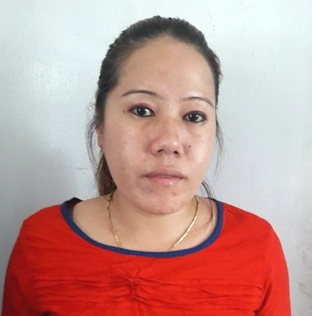
पक्राउ प्रतिबादी:-
नाम:- धन कुमारी राई उमेर:- ३७ बर्ष
ठेगाना:- जिल्ला काठमाण्डौं का.म.न.पा. ३२, अनामनगर ।
कैद: २ बर्ष जरीवाना: रु.१,००,०००/-
पक्राउ मिति:- २०७३/०२/२५
पक्राउ स्थान: घट्टेकुलो, काठमाण्डौं ।

(थप जानकारीका लागि प्र.उ. दिवेश लोहनी सम्पर्क 98५११३१८२१)
मिति २०७३/०२/२५ गते ।

